静海一中2015-2016第一学期高三数学（文）
寒假作业检测试卷
命题人： 审题人： 学科主管领导：
考生注意：
1. 本试卷分第Ⅰ卷基础题（135分）和第Ⅱ卷提高题（15分）两部分，共120分。2. 试卷书写规范工整，卷面整洁清楚，酌情减3-5分，并计入总分。
知 识 技 能 |  |  |  |  | 学习能力 | 习惯养成 | 总分
内容 | 命题集合 | 解析与三角 | 立体几何与函数 | 几何证明复数线性规划 | 转化化归推理证明 | 卷面整洁
分数 | 10 | 50 | 55 | 25 | 10 | 3-5分
第Ⅰ卷 基础题（共135分）
一、选择题: （每小题5分，共40分）
1.设虚数单位为，复数为 （ ）
A. B. C. D.
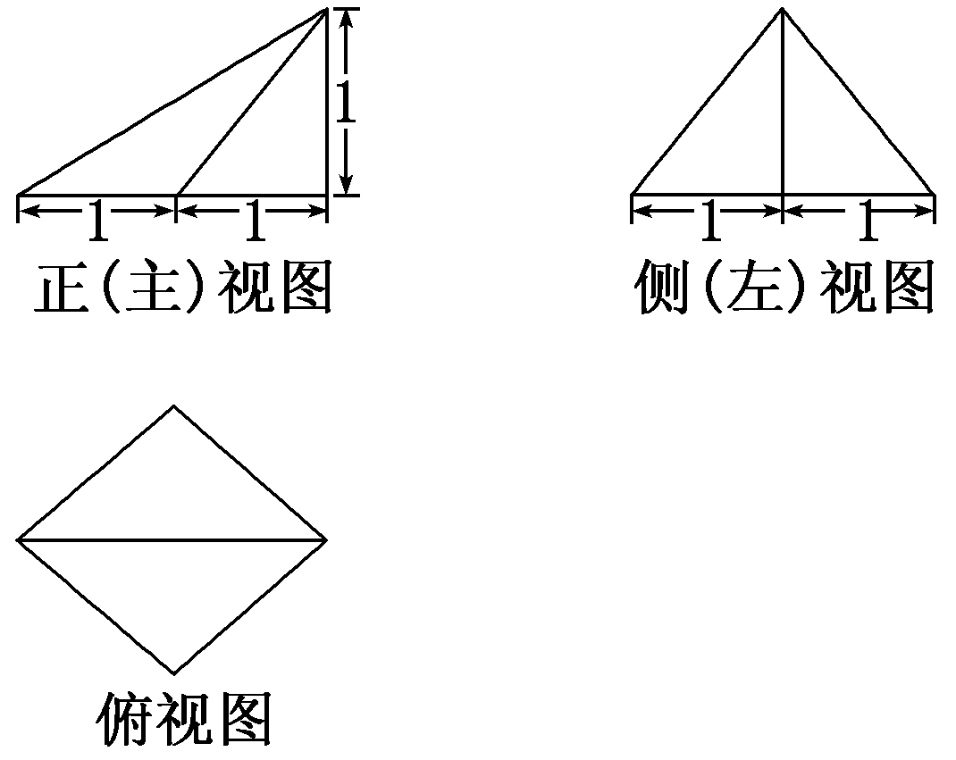
2. 一个几何体的三视图如图所示，其中俯视图是菱形，则该几何体的侧面积为 ( )

A.＋ B.＋
C.＋ D.＋

3. 下列四种说法中，错误的个数是 （ ）
①的子集有3个；
②“若”的逆命题为真；
③“命题为真”是“命题为真”的必要不充分条件；
④命题“，均有”的否定是：“使得”
A．0个 B．1个 C．2个 D．3个
4. 已知函数$f(x)=3x^{3}+2x$，且$a=f(\text{ln}\frac{3}{2}), b=f({\text{log}}_{2}\frac{1}{3}), c=f(2^{0\text{.}3})$，则
（A） (B) (C) (D)
5.若集合，集合，则下列判断正确的是（ ）
A.，是的充分必要条件；
B.，是的既不充分也不必要条件；
C.，是的充分不必要条件；
D.，是的必要不充分条件。
6.已知双曲线的一条渐近线与平行，且它的一个焦点在抛物线的准线上，则双曲线的方程为 （ ）
A. B. C. D.
7.已知的最小正周期为，将的图像上所有的点的横坐标缩短为原来的倍，纵坐标不变；再把所得的图像向右平移个单位长度，所得的图像关于原点对称，则的一个值是 （ ）
A. B. C. D.
8.在中，为中线上的一个动点，若，则的最小值是 （ ）
A.0 B.-9 C.-18 D.-24

二、填空题：（共30分）
9. 袋中有形状、大小都相同的4只球，其中1只白球，1只红球，2只黄球，从中一次随机摸出2只球，则这2只球颜色不同的概率为________.
10．若数列是首项为，公比的等比数列，是其前项和，且是与的等差中项，则 .
P
D
B
E
C
A
O
11题

11. 如图，圆$O$的割线$\text{PA}$过圆心$O$交圆于另一点$B$,弦$\text{CD}$交$\text{OB}$于点$E$，且 $∠P\text{=∠}\text{OCE}$，$\text{PB}=\text{OA}=2$则$\text{PE}$的长等于____________.
12. 已知圆C过点（1,0），且圆心在x轴的正半轴上，直线：被圆C所截得的弦长为，则过圆心且与直线垂直的直线的方程为 .
13.（1） 设，若$\sqrt{2}$是$2^{x}$与$4^{y}$的等比中项，则①$x^{2}+2y^{2}$的最小值为 .②的最小值为 . (2) 根据以上两个小题的解答，总结说明含条件等式的求最值问题的解决方法（写出两个）
①_________________________②______________________
14.若函数有且只有个不同零点，则实数的取值范围是 .
三、解答题（本大题共5题，共65分）
15.（12分）某营养师要求为某个儿童预订午餐和晚餐.已知一个单位的午餐含12个单位的碳水化合物，6个单位的蛋白质和6个单位的维生素C,一个单位的晚餐含8个单位的碳水化合物，6个单位的蛋白质和10个单位的维生素C.另外，该儿童这两餐需要的营状中至少含64个单位的碳水化合物和42个单位的蛋白质和54个单位的维生素C.
如果一个单位的午餐、晚餐的费用分别是2.5元和4元，那么要满足上述的营养要求，并且花费最少，应当为该儿童分别预订多少个单位的午餐和晚餐？

16.（13分）已知向量函数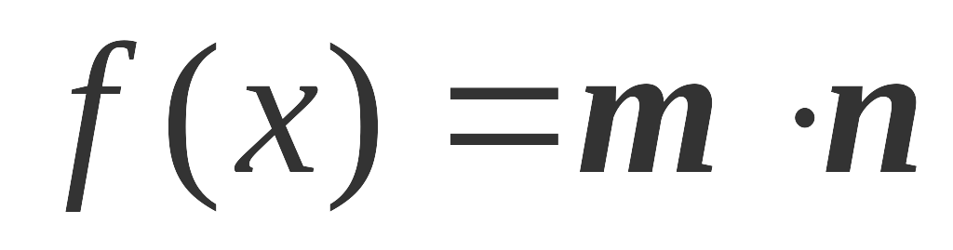.
（Ⅰ）求函数的最小正周期及单调递减区间；
（Ⅱ）在锐角$Δ\text{ABC}$中，的对边分别是，且满足
求 的取值范围.
17.（14分）如图，正方形所在的平面与平面垂直，是和的交点，，且．
（1）求证：平面；
（2）求直线与平面所成的角的大小；
（3）求二面角的大小．
( 4 ) 你认为求二面角常用的方法有哪些？请按应用的重要程度写出3种，并就其中一种方法谈谈它的应用条件.
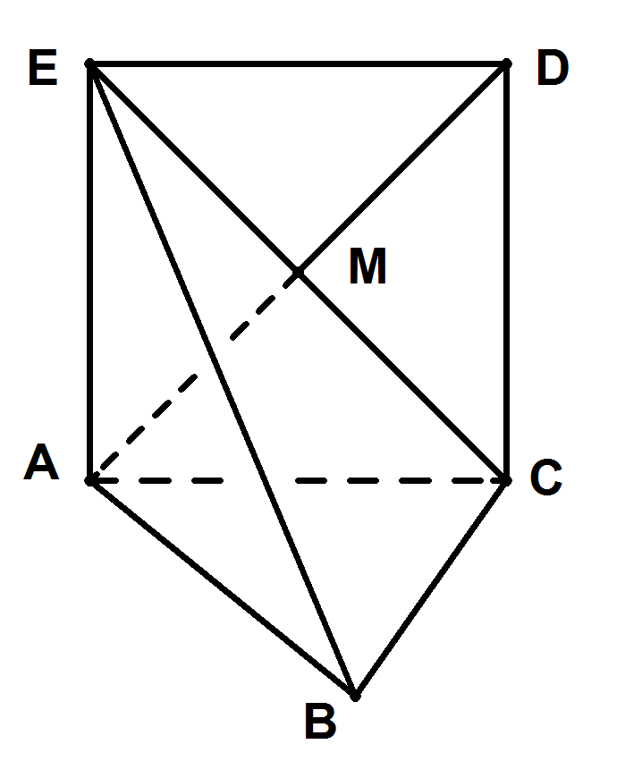
18．（13分）已知函数
（1）当时，求函数在处的切线斜率及函数的单减区间；
（2）若对于任意，都有，求实数的取值范围。
19．（13分）已知数列，，
（1）证明是等比数列
（2）若，求数列的前项和
（3）证明

第Ⅱ卷 提高题（共15分）

20. 设分别是椭圆$C$：的左、右焦点，椭圆$C$上一点，过左焦点垂直x轴与椭圆相交所得弦长为2.
（1）求椭圆$C$的方程；
（2）过点E(1，0)的直线与该椭圆交于P、Q两点，且|EP|＝2|EQ|，求此直线的方程；
（3）斜率为1的直线与椭圆$C$交于$A,B$两点，$O$是原点，当△$\text{OAB}$面积最大时，求直线的方程；
（4）若$P$是椭圆$C$上任意一点，⊙$M$是以${\text{PF}}_{2}$为直径的圆，求证：⊙$M$总与定圆相切.

参考答案

1.A
2. 选C 由三视图还原为空间几何体，如图所示，则有OA＝OB＝1，AB＝.
又PB⊥平面ABCD，
∴PB⊥BD，PB⊥AB，
∴PD＝＝，PA＝＝，
从而有PA²＋DA²＝PD²，∴PA⊥DA，
∴该几何体的侧面积S＝2×××1＋2×××＝＋.
3.【答案】 D

5.D 6.D 7.A 8.C
9.
10.57
14.

15.解：设为该儿童分别预订个单位的午餐和个单位的晚餐，设费用为z，则z，由题意知：

画出可行域：
当目标函数过点A，即直线6x+6y=42与6x+10y=54的交点(4,3)，z取得最小。
答：要满足营养要求，并且花费最少，应当为该儿童分别预订4个单位的午餐和3个单位的晚餐。

16.解：（1）
函数的最小正周期为T
函数的单调递减区间为， ……… 6分
（2）由得
因为B为锐角，故有,得
所以，所以 的取值范围是.……… 13分

17．解析：法一：（1）∵四边形是正方形， ．
∵平面平面，又∵，平面．
平面，． 平面．
（2）连结，平面，是直线与平面所成的角．
设，则，， ， ． 即直线与平面所成的角为
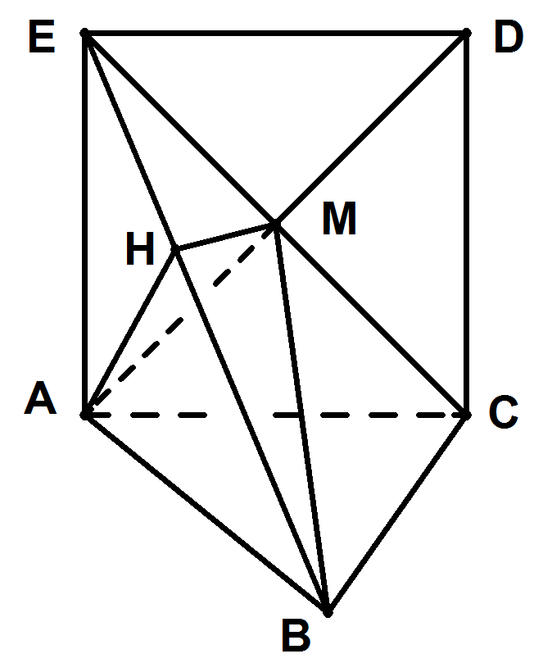
（3）过作于，连结． 平面，． 平面．是二面角的平面角．
∵平面平面，平面．．
在中， ，有．
由(2)所设可得，，．
．．∴二面角等于．
法二: ∵四边形是正方形 ，，∵平面平面，平面， ∴可以以点为原点，以过点平行于的直线为轴，分别以直线和为轴和轴，建立如图所示的空间直角坐标系．
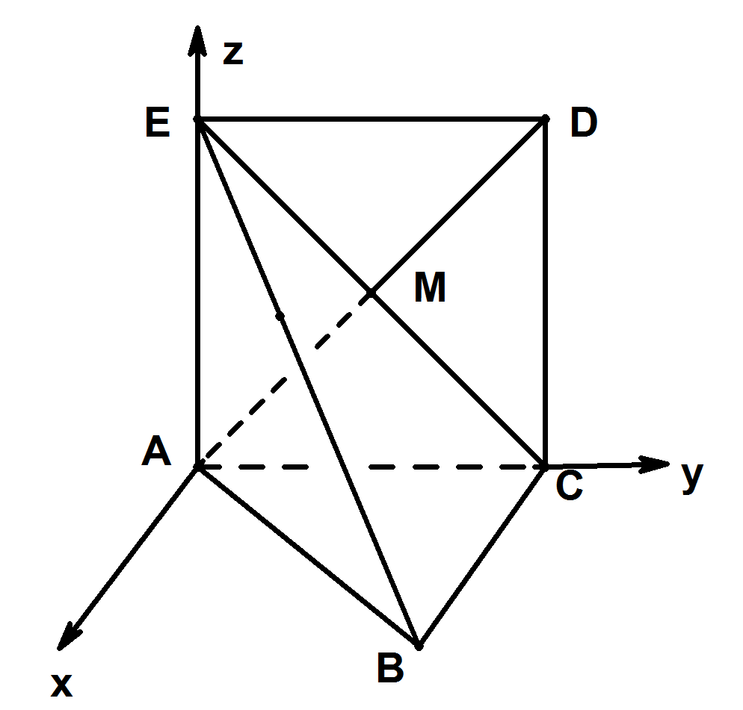
设，则，
是正方形的对角线的交点，．
（1），，，
， 平面．
（2） 平面，为平面的一个法向量，
，．
．∴直线与平面所成的角为．
（3）设平面的法向量为，则且，
且．
即，取，则， 则．
又∵为平面的一个法向量，且，
，设二面角的平面角为，则，．∴二面角等于．

18.解：（1）
当时， 1分
2分
由，解得：
所以，的单减区间为： 4分
（2）
令，求得： 5分
若对任意都有等价于在上的最小值 6分
当，即时，在上恒成立，在单调递减
，只需，又
8分
当，即时，
（i）若，即，则在上恒成立，
在单调递减，
10分
（ii）若，及
 |  | 0
 | 单减 | 极小值 | 单增
12分
综上：的取值范围为： 13分

20、（Ⅰ）由题意， ∴ ∴
椭圆C的方程为 ------3分
（2）$k=±\frac{\sqrt{\text{30}}}{6}$。。。。。。。。。。。7分
（3）设直线方程为，
解得
，解得
，
点O到直线的距离为
∴
当时，有最大值，此时
∴ 所求直线的方程为。 -----10分
（4）设，∵ ， ∴点坐标为
∴圆心距，
⊙M 的半径
∴ ⊙M总与定圆相内切。 ------14

